FIZIKA TEST

Sončni sistemi:

Geocentrični sončni sistem Heliocentrični sončni sistem

Zemlja je (gravitacijsko) središče vesolja, Sonce je (gravitacijsko) središče vesolja,
druga nebesna telesa se vrtijo okoli nje. druga nebesna telesa se vrtijo okoli Sonca.

Zgodovina:

Prvi teleskop – Galileo Galilei
Heliocentrična slika - Nikolaj Kopernik
Geocentrična slika – Klavdij Ptolemaj
Gravitacijski zakon – Isaac Newton
Planeti se gibljejo po elipsah – Johannes Kepler
Prvi je napovedal Sončev mrk – Tales

ENO SVETLOBNO LETO: 9,5 miljard km
LUNA:

Luno vidimo, ker jo osvetljuje Sonce. Ločimo štiri Lunine mene: ščip (polna Luna), prvi krajec, zadnji krajec in mlaj (prazna Luna). Ena Lunina mena traja približno 7 dni. Ob mlaju je Luna na isti strani kot Sonce, ob ščipu pa na nasprotni strani.

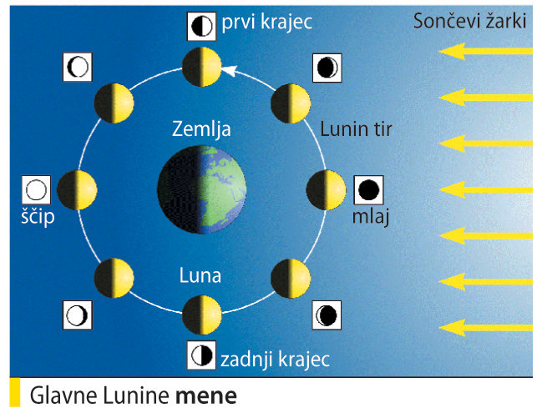

SONČEV IN LUNIN MRK:

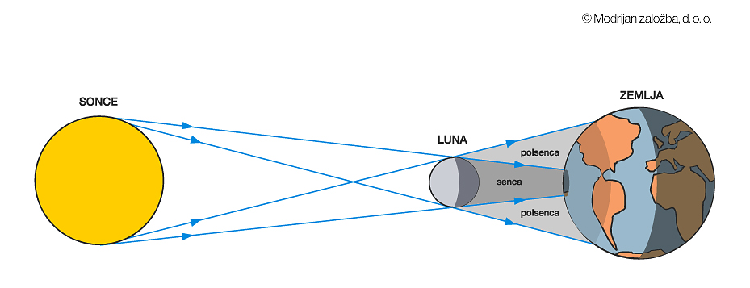SONČEV MRK- Sončev mrk vidijo vedno samo v tistih krajih, kamor pade Lunina senca. Sončev mrk vedno nastane ob mlaju.

LUNIN MRK - Ko Luna zaide v Zemljino senco, imamo Lunin mrk. Lunin mrk vedno nastane ob ščipu.
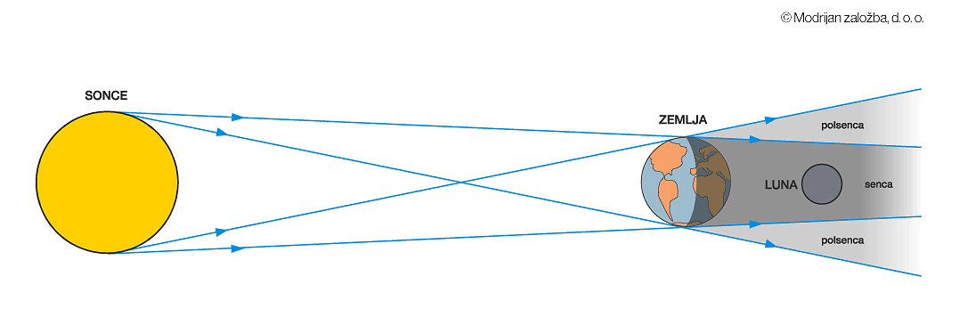

KOMET ASTEROID

